Содержание
Введение ……………………………………………………...…………… 2
Глава 1. Теоретические аспекты управления отходами ………………... 4
1.1. Различные методы утилизации бытовых отходов …………………. 4
1.2. Мусоросжигательные заводы и их проблемы ……………………… 6
Глава 2. Анализ деятельности мусоросжигательного завода на примере МСЗ №2 и МСЗ №4 города Москвы ……………………………………………. 9
2.1. Деятельность МСЗ №2 и МСЗ №4 г. Москвы …………………...…. 9
2.2. Альтернативы мусоросжигательного завода …..………………….. 11
Заключение ………………………………………………………….….... 15
Список использованных источников ……………………………...…… 17
Приложения ……………………………………………………………….19

Введение
18 декабря 2019 года в окончательном третьем чтении Госдума приняла поправки в законе «Об отходах». По новому закону сжигание мусора теперь приравнивается к переработке. Согласно поправкам, подобный метод позволяет считать твёрдые коммунальные отходы возобновляемым источником энергии, так как при сжигании выделяется тепло.
Раньше законодательство РФ относило к утилизации:
- Рециклинг — повторное использование отходов для производства новых товаров;
- Регенерацию — возврат товаров в производственный цикл;
- Рекуперацию — извлечение полезных компонентов для их повторного применения.
Сжигание мусора считалось обезвреживанием — уменьшением массы отходов, изменением их состава, физических и химических свойств для снижения негативного воздействия отходов на здоровье человека и окружающую среду. Для осуществления такой процедуры требовалось предоставить больше экологической документации и разрешений. В иерархии обращения с отходами обезвреживание стоит на последнем месте, а утилизация — над ним. Сжигание отходов можно было применять в самых крайних случаях, когда другие варианты обращения с отходами неосуществимы.
Теперь же к утилизации приравнивается использование твёрдых коммунальных отходов в качестве возобновляемого источника энергии после извлечения из них полезных компонентов на объектах обработки. Глава комитета по экологии Владимир Бурматов отметил, что в законопроекте делается специальная оговорка, что до сжигания отходов из них должны быть извлечены полезные фракции.
«Они должны быть подвергнуты обработке, и только оставшиеся так называемые «хвосты» можно будет подвергать энергетической утилизации», — сказал он.
Однако согласно отчёту о проверке Счётной палаты РФ, который был опубликован 29 сентября 2020 года, несмотря на начатую в 2019 году реформу обращения с отходами, ситуация в этой сфере пока остаётся неблагополучной. На переработку в стране попадает не более 7% мусора, а 90% направляются на полигоны и свалки, следует из результатов проверки.
И мусорные полигоны, и мусоросжигательные заводы имеют массу недостатков и постоянно подвергаются критике. При относительной дешевизне и простоте организации мусорные полигоны опасны отравлением воздуха, поверхностных и грунтовых вод, затратой земляных ресурсов. Сжигание же – подход дорогой и также опасный для экологии и человека токсичными выбросами и небезопасным остатком для захоронения. Сказанное выше делает тему работы актуальной.
Объект исследования – мусоросжигательные заводы в России.
Предмет исследования – работа мусоросжигательных заводов и их воздействие на экологию России и Москвы в частности.
Цель работы – поиск альтернативы сжиганию отходов.
Для достижения поставленной цели необходимо выполнить следующие задачи:
- Осветить теоретические аспекты сжигания отходов;
- Изучить литературу по теме;
- Проанализировать разные способы утилизации отходов;
- Провести анализ деятельности МСЗ и его воздействия на окружающую среду на примере МСЗ №2 и МСЗ №4 г. Москвы.
- Сделать выводы по проработанному материалу.

- Теоретические аспекты управления отходами
  - Различные методы утилизации бытовых отходов
По данным Росприроднадзора, российские мусорные полигоны и свалки занимают 4 миллиона гектаров – это приблизительно равно площади Швейцарии. Территория, занятая мусором, увеличивается на 400 тысяч гектаров ежегодно. Если такие темпы сохранятся, то к 2050 году свалки займут 1% площади России. Эти земли впоследствии будут надолго вычеркнуты из разряда подходящих к использованию из-за полной непригодности.
В России действует три способа обращения с отходами: захоронение, термическое обезвреживание и переработка.
Основной метод утилизации мусора – захоронение отходов на полигонах – тщательно спроектированных конструкциях, изолированных от окружающей среды (грунтовых вод, почвы, атмосферы) с помощью специального нижнего слоя и регулярного земляного покрытия. (Приложение 1).
Кроме ТБО есть и опасные отходы, которые относятся к первым двум классам по ФККО. Для их утилизации предназначены полигоны опасных отходов. Они разделяются на полигоны промышленных отходов и полигоны радиоактивных отходов. В первые полигоны направляется токсичный мусор, который нельзя утилизировать на обычных. При этом мусор обязательно проходит процедуру обезвреживания, чтобы снизить риск заражения природы. Вторые полигоны – наиболее сложные и дорогостоящие. Кроме сложной конструкции применяются цинковые контейнеры и бетонирование.
После того, как полигон заполняется, он закрывается на 20-30 лет. За это время происходит разложение мусора, после чего этот участок земли можно снова использовать. Предполагается, что после рекультивации полигона ТБО можно даже выращивать сельскохозяйственные культуры.
Сжигание бытового мусора – привычная и широко распространённая технология утилизации отходов, при которой их разные виды подвергаются высокотемпературному воздействию. Часто этот процесс одновременно используется для выработки тепла и электроэнергии. Мусоросжигательные заводы имеют примерно одинаковое устройство. (Приложение 2)
Они работают по следующему алгоритму:
- Доставка отходов;
- Взвешивание и выгрузка;
- Сортировка мусора и изъятие предметов, несущих повышенную опасность;
- Измельчение и разделение отходов на фракции;
- Сжигание.
В зависимости от того, какой результат требуется после сжигания, МСЗ используют специальное оборудование и технологии. Самых распространённых три.
При слоевом сжигании слой мусора загружается на металлическую решётку, сквозь её отверстия подают разогретый до очень высокой температуры воздух. Технология требует продуманной и очень мощной очистительной системы, позволяющей фильтровать крупные объёмы поступающих воздушных масс. Слоевое сжигание имеет следующие разновидности: на неподвижной наклонной колосниковой решётке, на подвижной наклонной колосниковой решётке, сжигание мусора в кипящем слое.
При использовании дожигателей диоксинов летучие газы, содержащие диоксины, поступают в специальную камеру, где идёт их повторное сжигание при температуре 1250 градусов по Цельсию. Только при таком нагреве за промежуток времени не менее 2 секунд диоксиновая решётка в молекуле может разрушиться. К сожалению, совершенных технологий, позволяющих полностью избавиться от диоксинов, нет. При этом способе их содержание лишь опускается до приемлемого уровня.
Пиролиз – самая передовая и экологически безопасная технология сжигания. Проходит в бескислородной среде. Отходы нагревают до очень высоких температур, в результате они разлагаются на сравнительно простые химические соединения. Их можно использовать, как топливо. Такой же безопасной считается технология раздельного сбора мусора, но использовать её максимально выгодно мешает серьёзная проблема в стране – отсутствие централизованной системы и инфраструктуры.

  - Мусоросжигательные заводы и их проблемы
Инициаторы строительства мусоросжигательных заводов стремятся любыми способами оправдать столь опасный проект и прибегают к терминологической путанице: называют мусоросжигание термической переработкой и вводят общественность в заблуждение. Очень важно чётко разграничить понятия «сжигание» и «переработка». Согласно ст.1 Федерального закона № 89-ФЗ, выделяется два различных способа обращения с отходами: утилизация (повторное использование отходов для производства новых товаров, то есть переработка) и обезвреживание (уменьшение массы отходов с помощью сжигания). При сжигании отходов содержащиеся в них полезные компоненты безвозвратно уничтожаются. Таким образом, мусоросжигание – ни в коем случае не переработка.
Мусоросжигательные заводы – не лучший вариант борьбы с отходами. В качестве альтернативы мусоросжигательного завода можно было бы привести захоронение мусора на полигонах, но подобное сравнение не выдерживает никакой критики. Полноценно сравнить мусоросжигательные заводы можно только с аналогичными по мощности предприятиями по сортировке, обработке и переработке отходов в полезную продукцию, а также с внедрением раздельного сбора на всех мусорных площадках. В этом сравнении очевидно выигрывают экологически безопасные и экономически эффективные технологии, которые даже в государственной политике в сфере обращения с отходами выделены приоритетными: предотвращение образования отходов, их повторное использование, раздельный сбор и переработка.
Сжигание мусора — самый дорогой способ обращения с отходами. По данным Академии коммунального хозяйства им. К. Д. Панфилова, в строительство мусоросжигательных заводов вкладывается в два раза больше средств, чем в создание предприятий, перерабатывающих отходы в новую продукцию. Затраты на эксплуатацию заводов также почти в два раза больше, чем на содержание перерабатывающих предприятий.
Мусоросжигание не способно решить проблему свалок. Существующие в Москве заводы могут сжигать только 17% столичного мусора. При этом они образуют до трети золошлаковых отходов от общей массы сжигаемого. Согласно целевым показателям территориальной схемы Московской области, запуск четырёх заводов позволит снизить полигонное захоронение всего лишь на 19% (с 52% в 2022 году до 33% в 2023 году).
В качестве аргумента за строительство мусоросжигательных заводов приводят тот факт, что он будет вырабатывать электроэнергию. Но сжигая отходы, Россия не получит более дешёвое электричество и тепло. Уже сейчас в стране избыток энергии, а генерировать на заводах дополнительные киловатты существенно дороже. На это указывает и Министерство экономического развития РФ:
«В Единой энергетической системе России существует избыток мощности порядка 20 ГВт, а вырабатываемая на мусоросжигательных заводах электрическая энергия гораздо дороже, чем вырабатываемая на традиционных источниках энергии».
В мировой практике не существует мусоросжигательного завода с нулевым выбросом токсичных веществ. Разница лишь в уровне токсичных выбросов производства: в Европе эти показатели намного ниже, чем в России. К загрязняющим веществам в выбросах таких заводов относятся: диоксины, полициклические ароматические углеводороды, полихлорированные бифенилы, нафталины и многие другие. Многие из них токсичны, не разлагаются и способны к накоплению в живых организмах, некоторые вызывают онкологические и респираторные заболевания и разрушают гормональную систему человека. Население находится под воздействием вредного влияния мусоросжигательного завода, когда вдыхает воздух, содержащий выбросы от сжигания мусора, и потребляет продукты питания, полученные с загрязнённых территорий. Несколько лет назад Правительство Москвы признало, что мусоросжигательный завод № 4 - крупный источник загрязнения территории ближайшего района Кожухово, который подвергает жителей влиянию вредных выбросов.

- Анализ деятельности мусоросжигательного завода на примере МСЗ №2 и МСЗ №4 г. Москвы
2.1. Деятельность мусоросжигательного завода №2 и №4 г. Москвы
Работу и воздействие мусоросжигательных заводов на состояние экологии и здоровья людей можно проанализировать на примере МСЗ №2 города Москвы.
МСЗ № 2 (спецзавод № 2 ГУП «Экотехпром») находится в промзоне на Алтуфьевском шоссе. Территория промзоны – 272 га, ограничена с одной стороны Алтуфьевским шоссе, с другой – железнодорожными путями. Он был построен и пущен в эксплуатацию в 1975 году и стал первым мусоросжигательным заводом на территории бывшего СССР, полностью отвечающий всем действующим тогда требованиям по охране окружающей среды.
Первая и единственная модернизация состоялась в 1995 году. В 2015 году завод был законсервирован. Алтуфьевский МСЗ имел первый – максимальный – класс опасности. При этом, в радиусе 1,5 км от промзоны находятся жилые комплексы. Неприятный запах от МСЗ-2 разносился западными ветрами на юг, то есть к центру Москвы. Таким образом, страдали не только жители одного конкретного района, но и нескольких соседних районов, преимущественно района Отрадное.
Ответственным за мониторинг выбросов МСЗ-2 являлся Департамент природопользования и охраны окружающей среды города Москвы. В апреле 2009 года Росприроднадзор провёл внеплановую проверку МСЗ-2. Из акта проверки следовало, что в период с 2004 по 2009 годы на заводе нелегально сжигалось до 65 тысяч тонн мусора ежегодно. Всё это время местные жители жаловались на неприятные запахи. В результате горения отходов первого класса опасности вырабатываются диоксины, мышьяк и другие вредные для здоровья химические соединения. В данном случае радиус оседания осадков, содержащих эти соединения — 20 км.
СМИ приводили, в частности, следующие данные. Жители, проживающие на Алтуфьевском шоссе и жители Высоковольтного проезда чувствовали недомогание, головные боли, у них появились различные респираторные и лёгочные заболевания, начался рост онкологических заболеваний. Чаще всего ставили диагнозы заболеваний дыхательных путей. Депутаты Мосгордумы от фракции КПРФ Николай Зубрилин и Денис Парфёнов обращались к мэру Москвы Сергею Собянину с просьбой остановить работу завода, перевезти его в более подходящее место и провести диспансеризацию жителей, проживающих по Алтуфьевскому шоссе и в Высоковольтном проезде.
В ходе последующих проверок были выявлены нарушения:
- Сбросы в атмосферу осуществлялись в ночные часы. Это – причина запаха гари и дыма по ночам, что отмечали местные жители.
- Минимальное расстояние между МСЗ-2 и жилыми домами — 475 м. Этого недостаточно для безопасного проживания в окрестных домах.
- В санитарную зону предприятия попало свыше 70-и жилых домов и 20-и школьных и дошкольных учреждений. Согласно СанПиН 2.2.1/2.1.1.1200–03, ни одного из этих объектов в санитарно-защитной зоне (надлежащий радиус которой — 1000 м) быть не должно.
Призывы закрыть мусоросжигательный завод № 4 в промзоне «Руднево» Косино-Ухтомского района Москвы раздаются уже 15 лет. Жители соседних районов — Некрасовки, Новокосина, Вешняков и Выхина-Жулебина — публикуют в социальных сетях посты о «химическом запахе», а независимая экологическая экспертиза указывает на превышение предельно допустимых значений бензапирена, дихлордифенилтрихлорэтана (ДДТ) и других загрязнителей в почве окрестных территорий.
В ходе судебных разбирательств Евгений Ступин – юрист и депутат Мосгордумы – подчёркивал, что выбрасываемые МСЗ № 4 вредные вещества не оказывают мгновенного негативного воздействия, а накапливаются в организме и спустя 5-10 лет приводят к развитию рака. Согласно сведениям, предоставленным депутату главврачом поликлиники №66, число зарегистрированных онкологических заболеваний в Косино-Ухтомском районе с 2012 по 2016 годы выросло со 112 до 471 — более чем вчетверо, хотя число жителей оставалось прежним.
В 2018 и 2019 годах Замоскворецкий суд отказал активистам в закрытии МСЗ на основании экспертного заключения Федерального научного центра гигиены имени Ф.Ф. Эрисмана В нём есть замечание, что население соседних с МСЗ районов оценивает риски своему здоровью от канцерогенов как «пренебрежительно малые». Верховный суд отказался передавать жалобу инициативной группы жителей на решение нижестоящих инстанций в коллегию по гражданским делам.
Компании назначались штрафы, но прекращать работу МСЗ в Замоскворецком районном суде отказались. Жители Косино-Ухтомского района продолжают бороться с МСЗ № 4 уже больше трёх лет.

2.2. Альтернативы мусоросжигательным заводам
В 2017 году Европейский союз решил в перспективе принципиально прекратить строительство и финансирование новых мусоросжигательных заводов и перейти к более совершенным биологическим методам переработки отходов. ЕС принял такое решение под давлением результатов многолетних эпидемиологических исследований, выполненных в Великобритании, Испании и других странах ЕС, в которых надёжно был доказан факт роста онкологических заболеваний из-за диоксинового загрязнения окружающей среды в районах МСЗ. Эти данные однозначно говорят о том, что диоксины крайне опасны для человека и именно они стали основным аргументом противников МСЗ.
Если ЕС переходит на более совершенные методы утилизации отходов, достаточно эффективно сжигая остатки, которые нельзя переработать и использовать повторно, у России, в условиях мусорного кризиса нет таких возможностей и ресурсов.
При строгом выполнении всех требований организации мусорных полигонов их использование является достаточно безопасным, но имеет и ряд минусов. В подавляющем большинстве случаев на полигонах оказываются и опасные, и смешанные отходы, и потенциальное вторсырьё (макулатура, стекло, пластик), которое можно было вернуть в производство. Полностью безопасный полигон организовать сложно: подойдёт не каждый участок земли, а после заполнения он закрывается на десятилетия. Вкупе с практически полным отсутствием в России осознанного потребления и всё растущими объёмами мусора, под полигоны будут отводиться всё большие территории.
Также нужно учитывать и существование несанкционированных свалок, где мусор самопроизвольно разлагается и возгорается, отравляет почву, воздух и подземные воды поблизости мельчайшими частицами отходов, свалочным газом (смесью метана и угарного газа) и «фильтратом» (токсичной жидкостью, которая образуется в недрах свалки).
Большие надежды в борьбе с отходами возлагаются на переработку, но самостоятельно эта технология существовать не может – вернуть в производство абсолютно все отходы пока невозможно. Однако можно брать пример со Швеции: по данным ассоциации по переработке Avfall Sverige на 2019 год, на свалки отправилось 0,8% всех отходов в стране, а на переработку – 50,6%.
С помощью переработки возможно существенно уменьшить объёмы ТБО, отправляемых на полигоны и на сжигание. Переработать можно очень многое: пластик почти всех видов (кроме третьего и седьмого), всю чистую сухую макулатуру, стекло (его при должном разделении можно возобновлять бесконечно), металлические изделия и так далее. (Приложение 3)
Мусоросжигательные заводы, согласно многим исследованиям, также представляют определённую опасность для состояния экологии и здоровья человека. Также вызывает вопросы экономический аспект деятельности МСЗ: высокие затраты на строительство, вопрос сбыта электроэнергии и тарифы для населения. Корпорация «Ростех» строит пять крупных мусоросжигательных заводов, четыре из которых будут располагаться в Подмосковье и ещё один — в Татарстане. Для этого инвестировано около 150 млрд рублей. Таким образом, стоимость одного мусоросжигательного завода составляет около 30 млрд рублей. Отдельно стоит учесть и затраты на создание инфраструктуры для утилизации и хранения зольных отходов, образующихся после мусоросжигания.
Единственной альтернативой мусоросжигательным заводам и решением «мусорной» проблемы в России и в Москве, в частности, автор видит постепенный отказ от мусоросжигательных заводов, сочетание осознанного потребления и раздельного сбора мусора.
После сортировки «хвосты» мусора можно утилизировать с использованием современных технологий. В качестве примера - плазменная газификация отходов. Основные продукты переработки – газ, мазут, синтетическая нефть, дизельное топливо. Это сырьё для производства коммерческой продукции. Такое предприятие практически не имеет отходов и шлака. В сравнении с мусоросжигательными эти заводы в разы дешевле, срок строительства и окупаемости значительно меньше, а прибыль от продажи продукции дополнительно позволит снизить тарифы на вывоз мусора. По оценкам специалистов – на порядок по сравнению с мусоросжигающими заводами.
Такие предприятия уже работают по всему миру, в частности, в Канаде, США, Японии. Эти технологии есть в России: ими занимаются в сибирском Институте электрофизики и электроэнергетики РАН и в «Курчатовском институте». Были созданы экспериментальные и полупромышленные установки, которые показали отличные результаты в работе с различными отходами.

Заключение
В ходе работы были изучены теоретические аспекты деятельности по обезвреживанию и утилизации отходов, проанализированы литература, журналистские расследования, научные и исследовательские труды учёных, по данной теме, ознакомились с различными методами утилизации отходов и на примере двух мусоросжигательных заводов показана их неэффективность и пагубное влияние на окружающую среду.
В федеральном законе сжигание мусора скрывается за нейтральным термином «обезвреживание». Только на фоне отсутствия в стране необходимых технологий без вреда при такой переработке обойтись не удастся, убеждена руководитель центра экономии ресурсов Алина Кольовска:
«При отсутствии нормальной инфраструктуры для раздельного сбора из такого комка мусора выделить все фракции не представляется возможным. Будут образовываться несгоревшие остатки, зола, а кроме того, очень много мельчайших частиц – они будут высокотоксичные. Даже если какие-то ресурсы будут предварительно изыматься, то, что останется, это будет реальный «трэш». Памперсы, которые не горят, всевозможные другие отходы и их остатки. Сжигать это будет совершенно небезопасно. Если и делать какие-то поправки, то нужно их вносить вообще в другую часть законодательства, связанную с тем, чтобы было как можно больше мер по предотвращению образования отходов.»
В настоящее время, к сожалению, не существует идеального решения для устранения ТБО, которое позволило бы экономически эффективно и в максимальном объёме утилизировать вторичное сырьё или энергию без образования производственных отходов, выбросов загрязняющих веществ в атмосферу и сбросов сточных вод.
Существующая система управления отходами в России, ориентированная преимущественно на их захоронение и сжигание, является несовершенной, ведёт к загрязнению окружающей среды и, как следствие, снижению качества жизни, не согласуется с принципами устойчивого развития экономики и ставит многие регионы с высокой плотностью населения в условия экологической катастрофы.
В качестве возможного решения проблемы можно предложить создание налаженной инфраструктуры для раздельного сбора отходов, его последующее применение и плазменную газификацию отходов. Программа раздельного сбора отходов уже реализуется с 2019 года в Подмосковье и возможностей для того, чтобы сдать мусор на переработку становится всё больше. При должной организации и работе с общественностью будет возможно переработать как можно больше отходов. Существующие «хвосты», после сортировки и извлечения потенциально важных и опасных компонентов, возможно утилизировать, используя плазменную газификацию отходов.

Список использованных источников
- Вавилова, Т. Я. Актуальные направления архитектурного проектирования объектов обращения с отходами // Вестник СГАСУ. Градостроительство и архитектура. – 2018, №1. – С. 91-96.
- Ланцев А.С., B.В. Промыслов, Опыт работы мусоросжигательного завода № 2 г. Москвы// Новости теплоснабжения.- №11 (123), -2010 г.-С.11-13
- Мазурин И.М., Понуровская В.В., Колотухин С.П. Системный анализ задачи переработки твёрдых бытовых отходов // Вестник РАЕН. – 2018. № 5, С. 76—84.
- Попов Д.В. Типология современных мусоросжигательных заводов. // Архитектон: известия вузов. – 2018, № 3.
- Прасолова Е.А. Услуга «умная сортировка мусора в условиях города» // Аллея науки. – 2017 – Т. 5. – № 16. – С. 1013-1015.
- Систер В.Г. Современные технологии обезвреживания и утилизации твердых бытовых отходов. М. – 2003, – 303 С.
- Тугов А.Н., Смирнова О.А. К вопросу о строительстве в Московской области заводов по сжиганию ТКО // Твёрдые бытовые отходы. –2018. № 10, С. 8—12.
- Фёдоров Л.А. Диоксины как экологическая опасность: ретроспектива и перспективы. М. – 2003, – 266 С. 84-93.

Интернет-ресурсы
- https://www.kommersant.ru/doc/3842001
- http://www.zerowasteeurope.eu/downloads/air-pollution-from-waste-disposal-not-for-public-breath/
- http://umu.diva-portal.org/smash/get/diva2:742941/FULLTEXT01.pdf
- https://e360.yale.edu/features/incineration_versus_recycling__in_europe_a_debate_over_trash
- https://greenpeace.ru/expert-opinions/2021/03/03/pochemu-szhiganie-othodov-jeto-ne-vyhod/
- https://ach.gov.ru/checks/moshchnosti-musornykh-poligonov
- https://www.kommersant.ru/doc/3833621
- https://regnum.ru/news/society/2638798.html
- https://advokat-stupin.ru/sud-nad-msz-4/
- https://tass.ru/obschestvo/4285030

Приложение 1
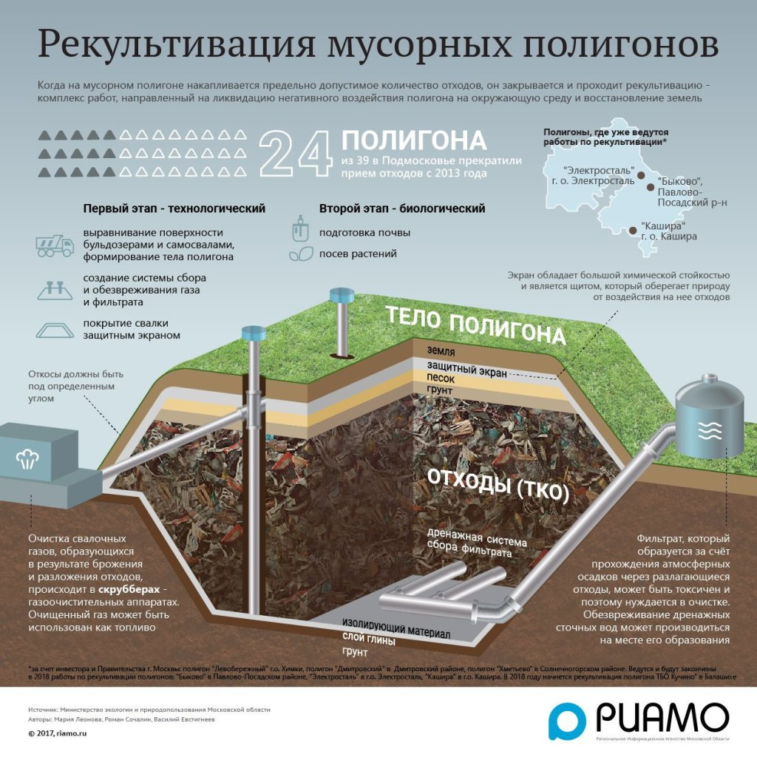

Приложение 2

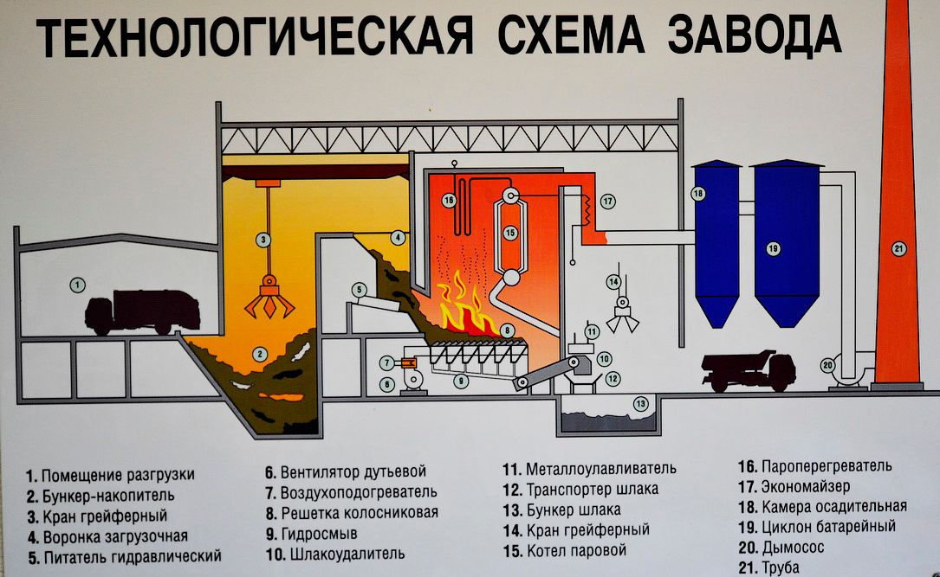

Приложение 3

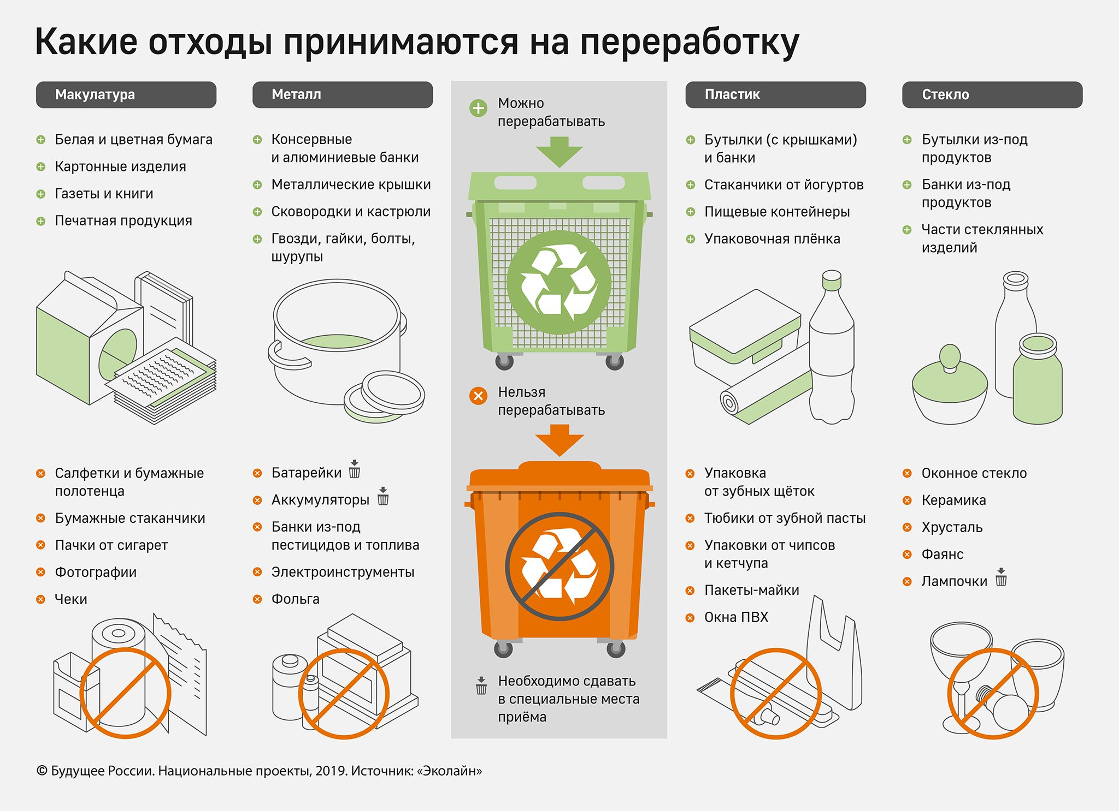

Отчёт о проверке: https://ach.gov.ru/checks/moshchnosti-musornykh-poligonov
Вавилова, Т. Я. Актуальные направления архитектурного проектирования объектов обращения с отходами / Т. Я. Вавилова, Т. О. Коваленков // Вестник СГАСУ. Градостроительство и архитектура. – 2018, №1(22). – С. 94
Прасолова Е.А. Услуга «умная сортировка мусора в условиях города» // Аллея науки. – 2017 – Т. 5. – № 16. – С. 1014
Л.А.Фёдоров. Диоксины как экологическая опасность: ретроспектива и перспективы. М. – 2003, – С. 87
Ланцев А.С., B.В. Промыслов, Опыт работы мусоросжигательного завода № 2 г. Москвы// Новости теплоснабжения.- №11 (123), -2010 г.-с.12
Сайт Евгения Ступина с материалами по делу МСЗ: https://advokat-stupin.ru/sud-nad-msz-4/
https://tass.ru/obschestvo/4285030

